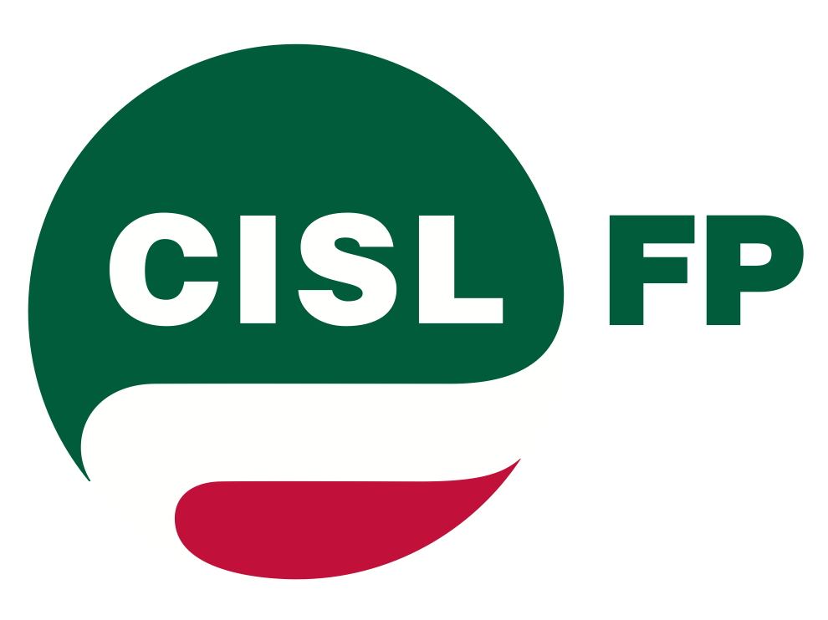 |  | 

Roma, 21 febbraio 2011

MISURAZIONE E VALUTAZIONE
DELLA PERFORMANCE INDIVIDUALE E ORGANIZZATIVA

In relazione alle molteplici e significative incongruenze che hanno caratterizzato l’applicazione della Direttiva OIV del Ministero della Difesa nel recepire il D.Lgs. 150/09, nell’odierna mattinata si è svolto l’incontro presieduto dal Sottosegretario Cossiga presso il Gabinetto del Ministro, richiesto da Cisl Fp e Uil Pa, al fine di esaminare le numerose problematiche emerse.

Nell’occasione, le scriventi OO.SS. hanno ribadito i contenuti dell’intesa raggiunta lo scorso 4 febbraio 2011 con il Governo, sottolineando in particolare le innovazioni che rendono oggi inapplicabile la citata Direttiva OIV.

In materia, appare opportuno rammentare brevemente che l’intesa del 4 febbraio scorso, sottoscritta da Cisl e Uil:
- riconduce nell’ambito delle relazioni sindacali la misurazione e la valutazione della performance, prevedendo la stipulazione di apposito Contratto Collettivo Nazionale Quadro ed assegnando il monitoraggio e la verifica a Commissioni Paritetiche da regolamentare e istituirsi;
- tutela il salario accessorio del personale civile, sottraendo l’erogazione del FUA alla valutazione individuale, ai sensi del decreto 150, che dovrà invece essere “retribuita” con nuove risorse aggiuntive.

Conseguentemente, a conferma della reale tutela delle prerogative e degli interessi del personale civile, Cisl Fp e Uil Pa hanno quindi ribadito all’Amministrazione la fondatezza delle problematiche emerse sui posti di lavoro e la valenza e l’efficacia dell’intesa ottenuta il 4 febbraio 2011, strumento che ha indotto l’On. Cossiga a prendere atto che il CCNQ potrà introdurre elementi di novità e di conseguenza la direttiva OIV del Ministero della Difesa dovrà essere necessariamente adeguata.

In conclusione di riunione, il Sottosegretario di Stato ed il Direttore Generale Persociv, in accoglimento delle pressanti richieste formulate da Cisl Fp e Uil Pa, hanno finalmente comunicato la predisposizione di uno specifico programma di assunzioni mirato a soddisfare le esigenze degli Arsenali della Marina Militare; oltre a ciò il Sottosegretario di Stato ha espresso la volontà di risolvere l’annoso problema legato alle tabelle di equiparazione fra militari e civili ed ha informato le OO.SS. che è in corso un approfondimento sulla problematica relativa agli organismi di protezione sociale del Ministero Difesa.

CISL FP UIL PA
Paolo Bonomo Sandro Colombi

